1. DB

* User est fait de fixture, le reste manuellement (BD dans documentation)
* Tu auras une erreur a doctrine:database:create

in company_adrres, client, is delivery -

CELA **NE VA PAS BLOQUER INSERTION** DU FICHIER DATA

J’ai essaye repare mais je n’arrivais pas

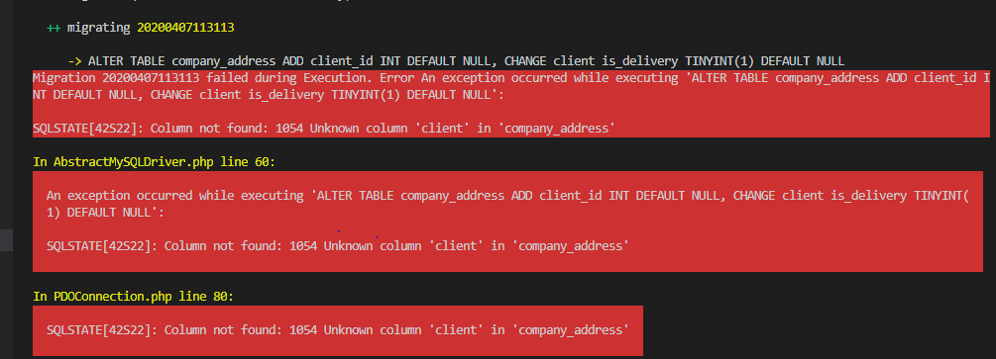

1. J’utilisait **firefox**, je ne sais pas si tout fonctionne sur chrome
2. Tester

Url : /admin/add_product pour ajouter produit

Sinon j’ai laisse que les element qui marche

Shop

* utiliser filtres

Je me suis rendu compte que il y a bcp des small et middle

Coche les deux pour avoir plus de resultat

* pas de button remove filters – il faut decliquer ou refresh

p.ex panier

- ajouter

- changer les quantites

- mis a jour session et json

- remove des element de la session -delete

- inserer dans la BD – sans payment, sans client

1. Se loger – ca funtione mais rien depend de cela

* Login admin : [iza@gmail.com](mailto:iza@gmail.com) ; mdp : test
* Login user : [leal@gmail.com](mailto:leal@gmail.com) ; mdp : test